Периодическое печатное средство массовой информации для опубликования муниципальных правовых актов органов и должностных лиц местного самоуправления Имбежского сельсовета | 19 февраля  2025 года №3 (192)
Имбежский вестник

ПОСТАНОВЛЕНИЕ
ГЛАВЫ ИМБЕЖСКОГО СЕЛЬСОВЕТА
КРАСНОЯРСКОГО КРАЯ
ПАРТИЗАНСКОГО РАЙОНА

06.02.2025 г. | п. Запасной Имбеж №04-п
О внесении изменений в постановление от 16.06.2014 г. №55-п «Об утверждении перечня автомобильных дорог общего пользования местного значения Имбежского сельсовета, объектов улично-дорожной сети, расположенных на территории Имбежского сельсовета»

В соответствии с частью 1 статьи 7, пунктом 5 части 1 статьи 14 Федерального закона от 06.10.2003 № 131-ФЗ «Об общих принципах организации местного самоуправления в Российской Федерации», пунктом 5 статьи 13 Федерального закона от 08.11.2007 № 257-ФЗ «Об автомобильных дорогах и о дорожной деятельности в Российской Федерации и о внесении изменений в отдельные законодательные акты Российской Федерации», приказом министерства транспорта Российской Федерации от 07.02.2007 №16 «Об утверждении Правил присвоения автомобильным дорогам идентификационных номеров», руководствуясь ст.ст. 6, 17 Устава Имбежского сельсовета ПОСТАНОВЛЯЮ:
1. Внести в постановление от 16.06.2014 г. №55-п «Об утверждении перечня автомобильных дорог общего пользования местного значения Имбежского сельсовета, объектов улично-дорожной сети, расположенных на территории Имбежского сельсовета» следующее изменение:
1. Приложение 1 «Перечень автомобильных дорог общего пользования местного значения Имбежского сельсовета, объектов улично-дорожной сети расположенных на территории Имбежского сельсовета» читать в редакции Приложения 1 к Постановлению администрации Имбежского сельсовета от 06.02.2025 г. № 04-п.
2. Контроль над исполнением настоящего постановления оставляю за собой.
3. Постановление вступает в силу со дня подписания.

Глава Имбежского сельсовета Д.В. Потапов
С приложением к постановлению можно ознакомится в администрации Имбежского сельсовета

П О С Т А Н О В Л Е Н И Е
ГЛАВЫ ИМБЕЖСКОГО СЕЛЬСОВЕТА
ПАРТИЗАНСКОГО РАЙОНА
КРАСНОЯРСКОГО КРАЯ
18.02.2025 г. | п. Запасной Имбеж | № 11-п

О внесении изменений в постановление
главы Имбежского сельсовета
от 25.01.2021 г. № 03-п
На основании Федерального закона от 22 октября 2004 г. № 125-ФЗ «Об архивном деле в Российской Федерации», приказа Министерства культуры Российской Федерации от 31 марта 2015 г. № 526 «Об утверждении правил организации хранения, комплектования, учета и использования документов Архивного фонда Российской Федерации и других архивных документов в органах государственной власти, органах местного самоуправления и организациях» и приказа Федерального архивного агентства от 11 апреля 2018
г. № 43 «Об утверждении примерного положения об экспертной комиссии организации, руководствуясь ст. ст. 14 и 17 Устава Имбежского сельсовета Партизанского района Красноярского края, ПОСТАНОВЛЯЮ:
1. Внести в постановление главы сельсовета от 25.01.2021 г. № 03-п «Об утверждении «Положения об экспертной комиссии администрации Имбежского сельсовета Партизанского района Красноярского края» и состава экспертной комиссии» следующие изменения:
1.1. Приложение №2 к постановлению изложить в следующей редакции согласно приложению, к настоящему постановлению.
2. Постановление главы Имбежского сельсовета от 17.01.2023 г. №01-п «О внесении изменений в постановление главы Имбежского сельсовета от 25.01.2021 г. № 03-п» считать утратившим силу.
3. Контроль за исполнением данного постановления оставляю за собой.
4. Постановление вступает в силу со дня его официального опубликования в периодическом печатном средстве массовой информации для опубликования муниципальных правовых актов органов и должностных лиц местного самоуправления Имбежского сельсовета «Имбежский вестник».

Глава Имбежского сельсовета Д.В. Потапов
С приложением к постановлению можно ознакомится в администрации Имбежского сельсовета

Мобильное приложение «Почта России» - обязательно ли оно для получения почтового отправления?
Нет, это лишь один из вариантов. Согласно п. 9.1.7 Порядка приема и вручения внутренних регистрируемых почтовых отправлений, утвержденного приказом АО «Почта России» от 16.08.2024 № 249-п, адресат обращается в объект почтовой связи за получением почтового отправления предъявив извещение, оформленное объектом почтовой связи или самостоятельно распечатанное с сайта АО «Почта России», указав (или предъявив на экране мобильного устройства) номер штрихового идентификатора отправления или QR-код из мобильного приложения.
Почтовый работник обязан проверить поступление почтового отправления в объект почтовой связи на основании данных, предъявленных адресатом.
Отказ в выдаче почтового отделения обусловленный необходимостью установления на мобильный телефон приложения «Почта России» является незаконным.
Помощник прокурора
Партизанского района
Н.Н. Гречухина

ПОЗДРАВЛЯЕМ!
Администрация Имбежского сельсовета,
совет депутатов, совет ветеранов
от всей души поздравляет юбиляров,
встретивших свой день рождения
в январе 2025 года.
55-летием:

Козлова Наталья Анатольевна 01.01.1970
Корниенко Елена Уговна 01.01.1970
65-летием:
Жирнова Наталья Владимировна 02.01.1960
Егоров Александр Иванович 18.01.1960
Галевскис Андрей Янович 01.01.1960
70-летием:
Никитин Владимир Эдуардович 23.01.1955
Петрова Лидия Альбертовна 02.01.1955
Эскина Елена Александровна 26.01.1955
Анжиганов Владимир Адильевич 01.01.1955
75-летием:
Лаврентьева Зинаида Емельяновна 03.01.1950
80-летием:
Прохоренко Зоя Георгиевна 31.01.1945
85-летием:
Моисеева Людмила Васильевна 29.01.1940
Пугачев Юрий Федорович 17.01.1940
Поздравляем с юбилеем,
Желаем мира и любви,
Чтоб легко без промедлений
Исполнялись все мечты!

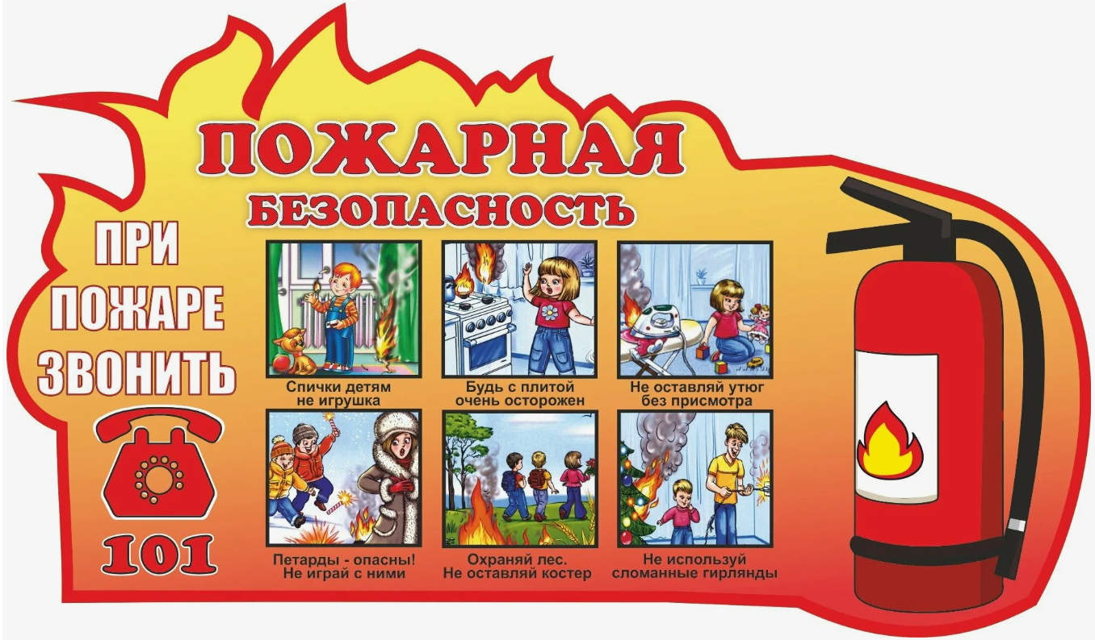
Администрация Имбежского сельсовета Партизанского района Красноярского края, 663544, п. Запасной Имбеж, ул. Центральная, 12.
E-mail: imbezhskijselsovet@mail.ru. Телефон: 8 (39140) 23009. Тираж: 50 экземпляров.
19 февраля 2025 года № 3 (192)

